**TUGAS**

**KECERDASAN KOMPUTASIONAL**

**“Visualising Tree Using Weka Application”**

**ABALON & BREAST CANCER**



**Dosen :**

**Anny Yuniarti, S.Kom.,M.Comp.Sc**

**Oleh :**

**Aulia Teaku NR 5115100012**

**INSTITUT TEKNOLOGI SEPULUH NOPEMBER SURABAYA**

**2017**

1. Get the “Abalone” dataset from UCI ML Repo

Name of Dataset : Abalone.data

Number of Instance : 4177

Number of Attributes : 8

Attribute Information :

|  |  |  |  |
| --- | --- | --- | --- |
| Name | Data Type | Measurement | Description |
| Sex | Nominal |  | M, F, I (infant) |
| Length | Continuous | mm | Pengukuran kerang terpanjang |
| Diameter | Continuous | mm | Tegak lurus dengan panjang |
| Height | Continuous | mm | Dengan daging di dalamnya |
| Whole weight | Continuous | grams | Berat keseluruhan |
| Shucked weight | Continuous | grams | Berat daging |
| Viscera weight | Continuous | grams | Bobot usus/anat |
| Shell weight | Continuous | grams | Bobot kerang |
| Rings | Integer |  | +1.5 tahun, umur, diperdiksi, apakah sebagai continuous atau classification problem |

Missing attribute Values : none

1. Use a decision tree(J48) learner in WEKA to predict the number of rings abalone will have

Langkah-langkah :

1. Merubah extensi dataset dari *.data menjadi *.csv

Bisa dengan cara rename, atau diopen di excel, save as Abalone.csv

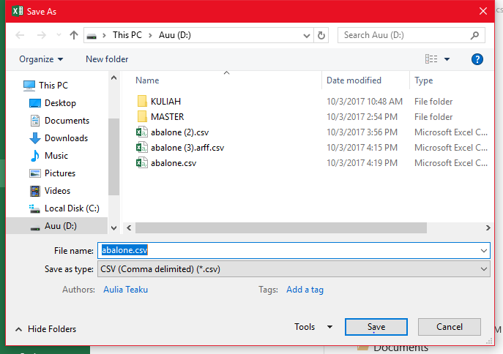

Abalone.csv di buka di note wordpad, dan tambahkan line seperti gambar dibawah, lalu save menjadi **Abalone.arff**

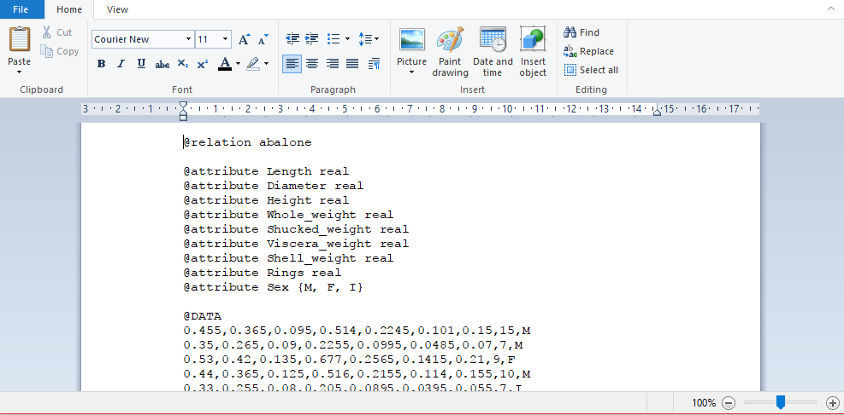

**Describe your process and methods. Parameter yang digunakan? Apa preproses yang dilakukan? Mengapa memilih parameter tersebut?**

1. Buka program weka, pilih menu EXPLORE



Akan muncul environment seperti gambar berikut : [PREPROCESS]

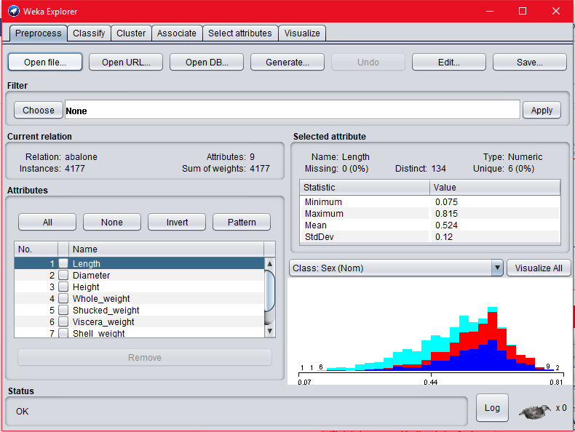

Lalu Open File 🡪 pilih Abalone.arff 🡪 OK

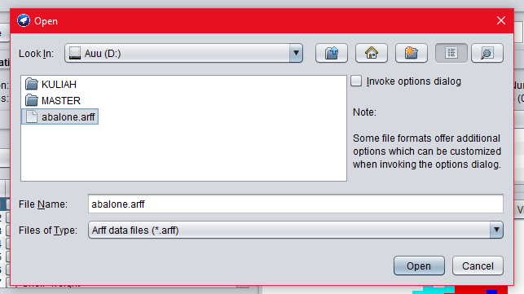

Pilih tab Classify, saya menggunakan parameter **TRAINING/TEST SIZE** dengat split size : 66% untuk training size nya.

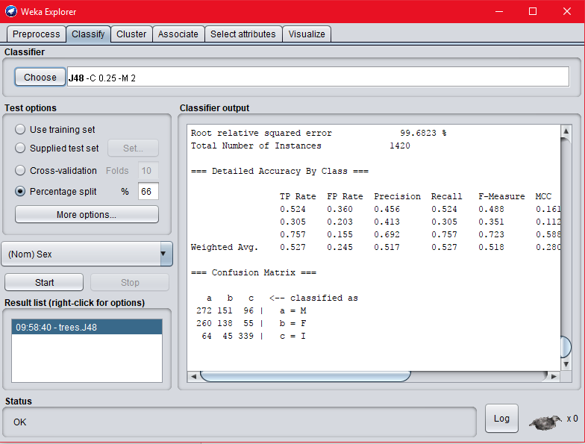

Pada tab classify, pilih Choose 🡪 klik Decision Tree 🡪 pilih J48

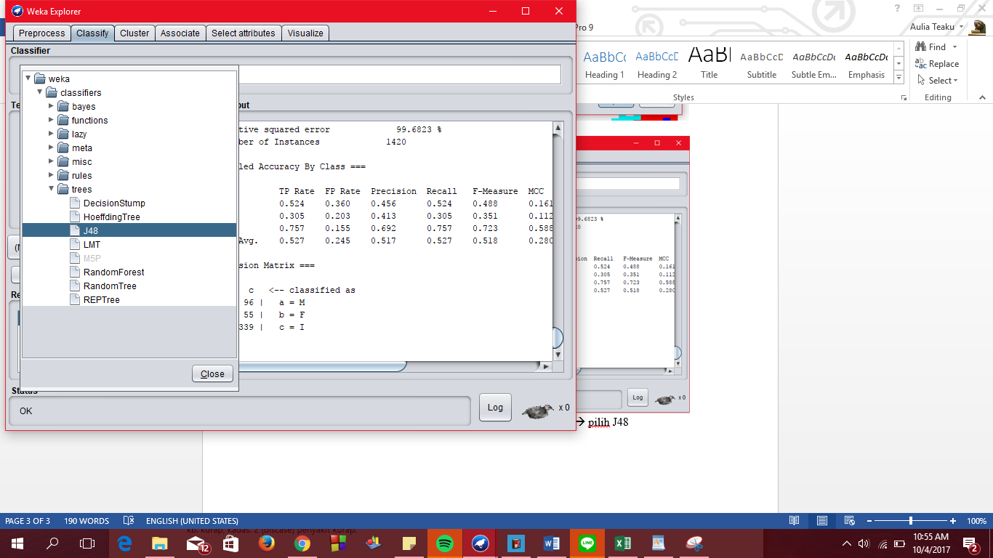

Pada table Test Option, pilih percentage split, lalu START

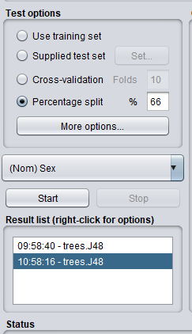

Maka akan muncul hasil seperti ini :

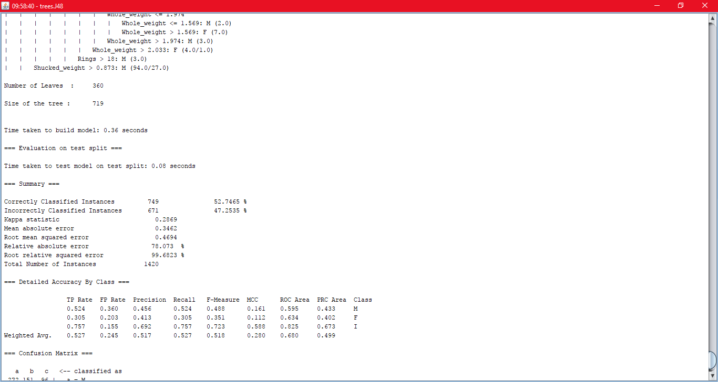

1. Untuk menampilkan tree, klik kanan pada resultnya, lalu pilih VISUALIZE TREE

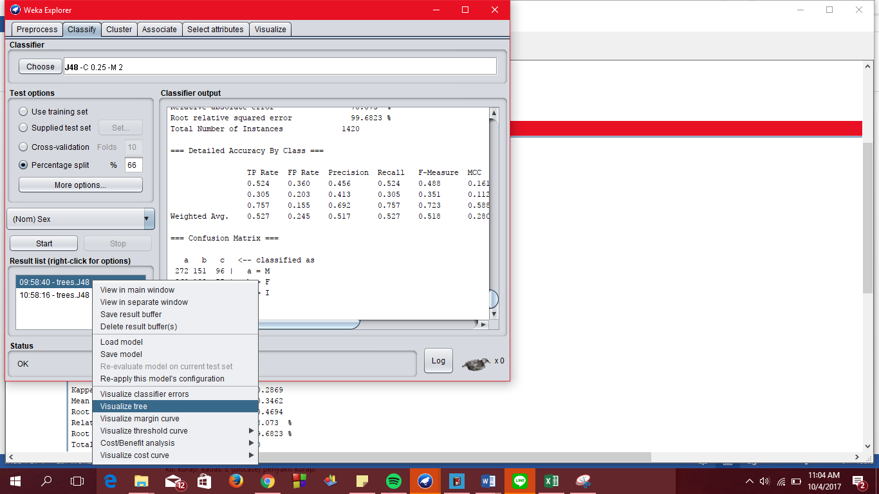

Lalu akan tampil tree, dengan Viscera_weight sebagai root

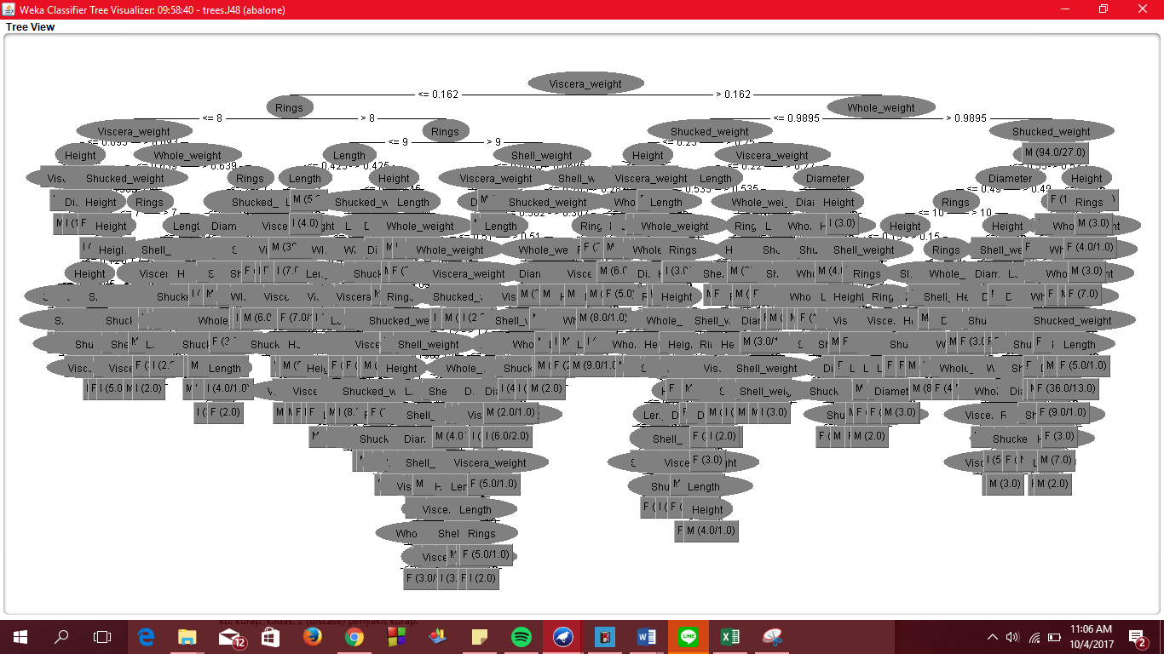

Hasil akhirnya adalah :

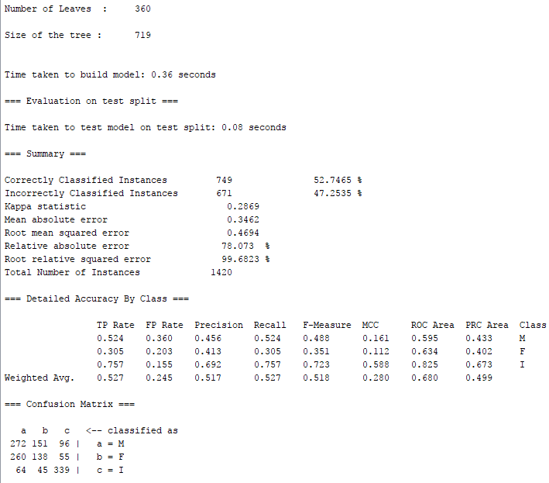

Kesimpulan : dengan menggunakan parameter training/test size, akurasi dari pengklasifikasian Abalone dataset adalah sebesar 52,75%. Number of rings menjadi classification problems, bukan continuous value, seperti pada Classifier Output pada WEKA dan bisa dilihat pada hasil bagan. Keakurasian hanya sekitar 52% disebabkan karena terdapat sekitar 47% data yang salah klasifikasi. Sehingga mempengaruhi keakurasian. Berdasarkan hasil, beberapa sample diklasifikasian sebagai class berikut :

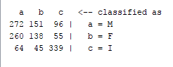

1. Using Breast Cancer Dataset

Name of Dataset : breastcancer.data

Number of instances : 699

Number of attribute : 10 plus class attribute

Attribute information :

|  |  |
| --- | --- |
| Attribute | Domain |
| Sample Code Number | Id number |
| Clump Thickness | 1-10 |
| Uniformity of cell size | 1-10 |
| Uniformity of cell shape | 1-10 |
| Marginal adhesion | 1-10 |
| Single epithelial cell size | 1-10 |
| Bare nuclei | 1-10 |
| Bland chromatin | 1-10 |
| Normal nucleoli | 1-10 |
| Mitoses | 1-10 |
| Class : | 2 for benign, 4 for malignant |

Langkah langkah, sama seperti diatas, perbedaannya pada file breastcancer.a*rff* ditambah line berikut :

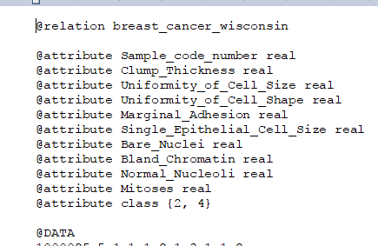

Hasil dari classifier output adalah sebagai berikut :

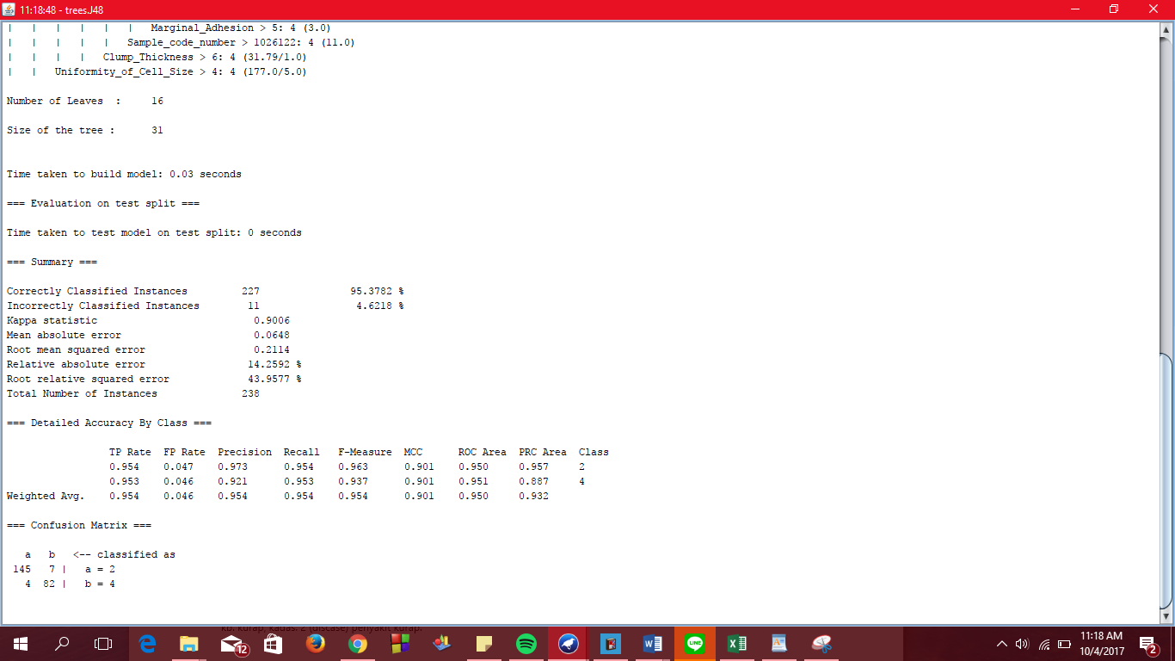

Hasil tree nya :

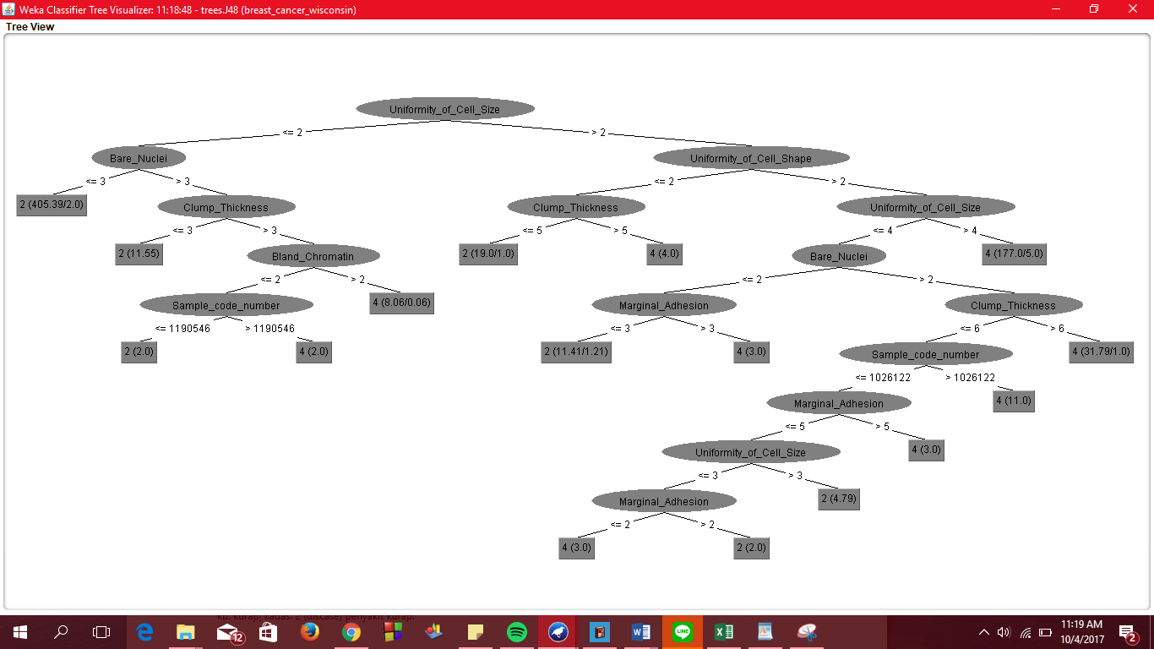

Kesimpulannya : akurasi pengklasifikasian pada dataset breast cancer adalah sekitar 95%. Root dari tree nya adalah Uniformity of Cell Size.